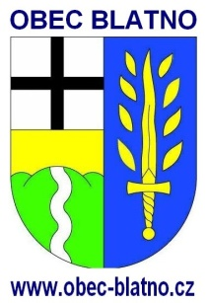
OBECNÍ ÚŘAD BLATNO
BLATNO č.p. 1, 430 01
Tel.: 474 625 839

ŽÁDOST
O
ZŘÍZENÍ VĚCNÉHO BŘEMENE

POZEMEK :

Číslo parcely : …………………………………………požadovaná výměra : …………………………

Katastrální území : ………………………………… druh pozemku : ………………………………….

Důvod žádosti, účel využití pozemku

..………………………………………………………………………………………………………….

………………………………………………………………………..………………………………….

ŽADATEL :

1) Fyzická osoba

Jméno a příjmení…………………………………………………………….…………………...............

Datum narození : ……………………………… ........Státní příslušnost : ….…………………............

Bydliště…………………………………………………………………………………………………..

Telefonní spojení……………….....………………….…………….....……………………………….....

Pro vzájemnou komunikaci upřednostňuji e-mailovou poštu na adresu : ................................................

Manžel/ka/ (nepovinné údaje)

Jméno a příjmení………………………………………………………………..…………………..........

Datum narození : …………………………… Státní příslušnost : ….………………….........................

Bydliště…………………………………………………………………………………………………..

Telefonní spojení……………….....………………….…………….....……………………………….....

2) Právnická osoba

Název firmy : ……………………………………………………………………………………………

Adresa : …………………………………………………………………………………………………

IČO : ………………………………… DIČ : ……………………… Telefon : ………………………

Jednající : ............................................................Funkce : .......................................................................

Pro vzájemnou komunikaci upřednostňuji e-mailovou poštu na adresu : ..............................................

V Blatně dne : ………………………… …………………………………………
podpis žadatele

PŘÍLOHA :

1) Snímek z katastrální mapy se zakreslením trasy věcného břemene

2) Situace z projektové dokumentace

